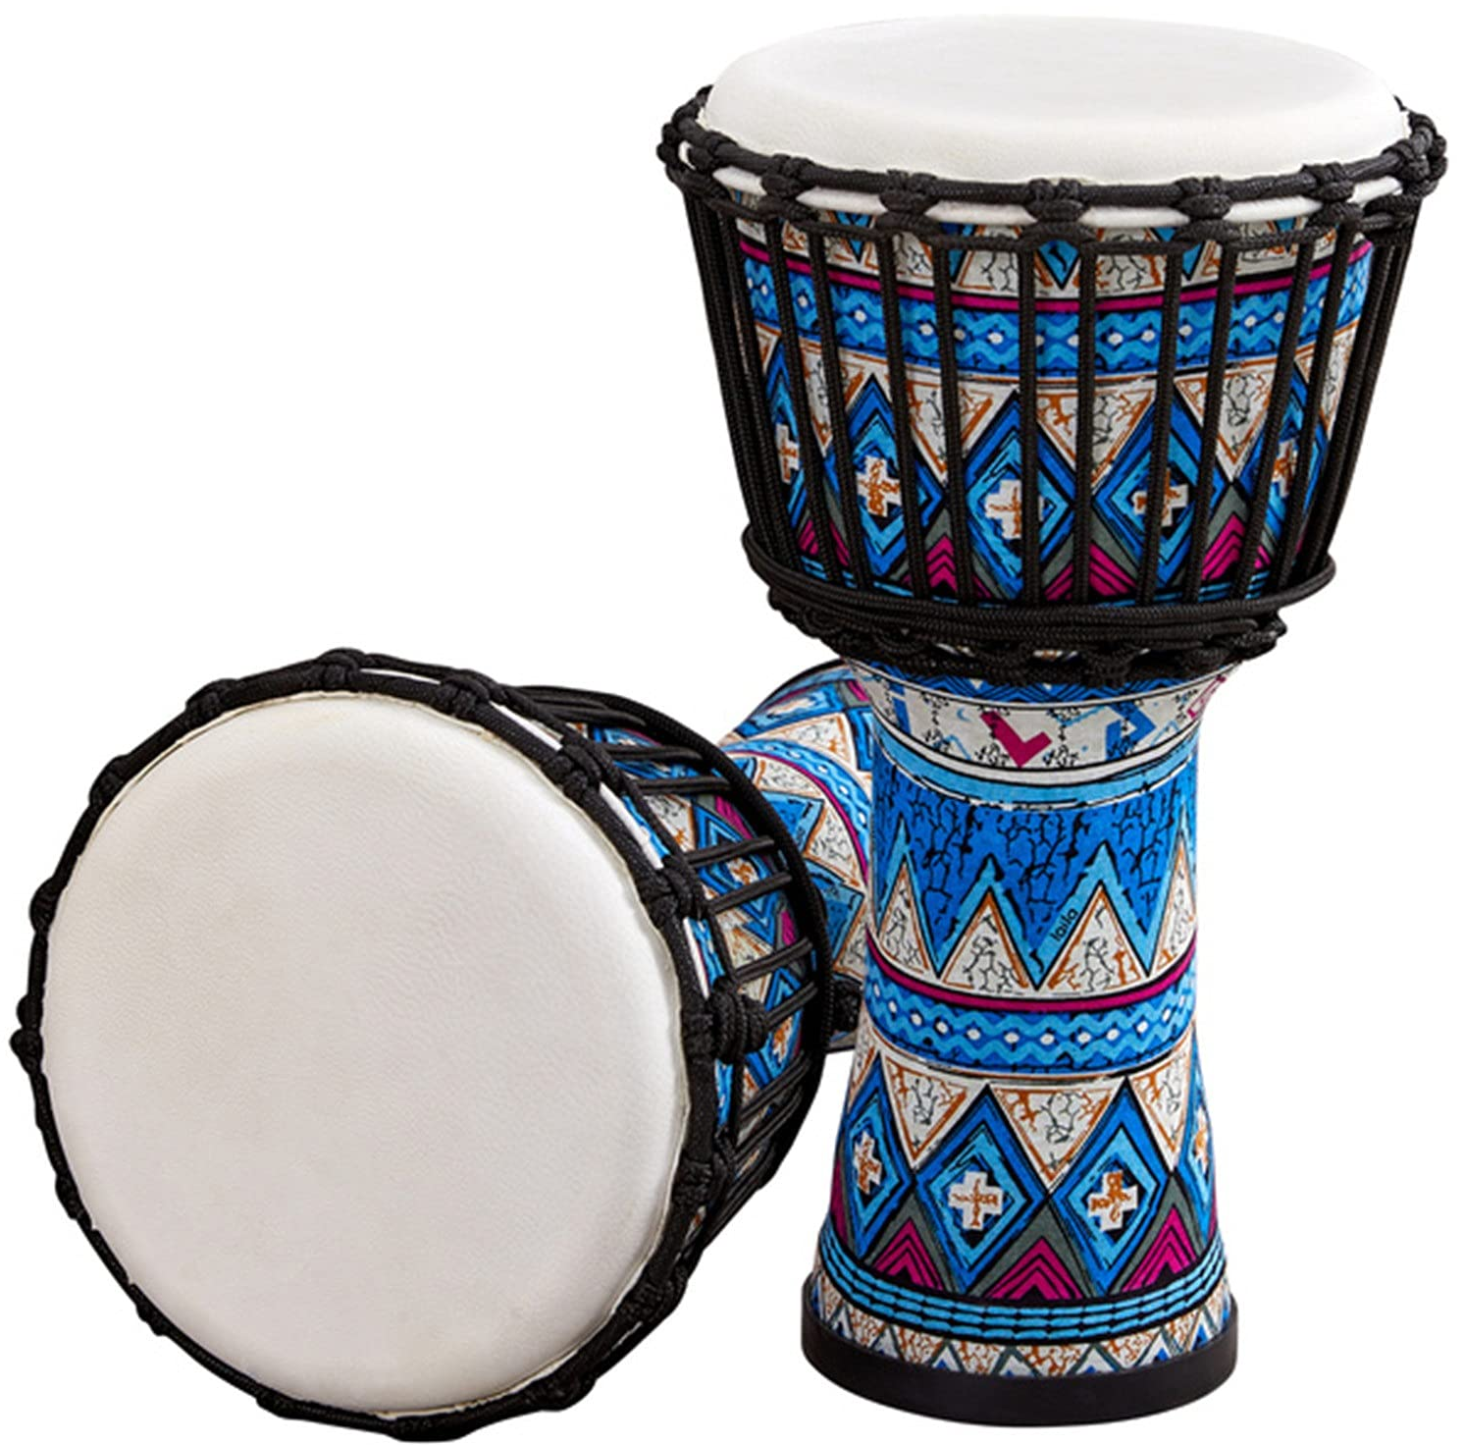
Wann?
Jeden 1. und 3.
Donnerstag im Monat:

- 02. + 16. Januar 2025
- 06. + 20. Februar 2025
- 06. + 20. März 2025
- 03. + 17. April 2025
- 01. + 15. Mai 2025
- 05. + 19. Juni 2025

Dauer:
18:30 Uhr bis 20:00 Uhr
Wo?
Bei Maria Elsishans
Haagenstr. 2
in Eupen / Unterstadt
Preis:
72,- €
Konto.:
BE51 7925 5153 3362
Vermerk:
Djembé Jan-Jun 2025
Wo kann ich mich
anmelden?
Alteo VoG
Kloster Straße 29 in Eupen
Telefon: 087 27 96 96
Email: vanessa.ziemons-mullenders@mc.be

Wir machen Musik!

Eupen

Wir spielen auf Djembé’s,
das sind afrikanische Trommeln.
Hier lernen wir wieviel Musik
und Rhythmus in uns steckt.
Trommeln macht Spaß
und bringt viel Freude.
Hast Du Lust die Alteo Djembé Gruppe kennen·zulernen?
Dann komm und mach mit!
Man braucht keine eigene Trommel!
Für Menschen mit und ohne Beeinträchtigung.

Weitere Angebote auf Website:
www.alteo-dg.be

